107年臺南市再生能源計畫-陽光屋頂宣導說明會
臺南市政府積極發展太陽光電應用，自100年起推動陽光電城計畫，充分利用公有建築物及民間場所，導入民眾、社區、產業及銀行等共同參與，將臺南打造成低碳綠能示範城市。且為配合中央政府太陽光電2年期推動計畫，又訂定本市太陽光電2年期擴大計畫，推動鹽業用地太陽光電專區、滯洪池浮動式太陽光電系統、不利耕作地設置綠能設施及垃圾掩埋場設置太陽光電系統，目標2年內(106及107年)再打造1座曾文水力發電廠年發電量(220MW)。
為達成2025年非核家園之目標，中央推動「綠能屋頂全民參與」計畫，採取「民眾零出資、政府零補助」原則，透過地方政府遴選適當營運商來協助民眾設置太陽光電系統。民眾參與綠能屋頂方案，不僅免出資，享受發電回饋，以107年躉購費率估算，每月收益以10千瓦計算約653元，約可省下每月電費。同時透過綠能屋頂設置，還可降低室內溫度2～3度，減少室內空調電費支出，後續藉由導入智慧電表，讓民眾更能掌握用電資訊，居家節能省電賺荷包。
為鼓勵市民或轄區企業裝設太陽光電，臺南市政府訂定「一百零七年度補助設置太陽光電系統實施計畫」(屬於綠能屋頂示範區域之建築物不得申請本項補助)，編列3000萬元，一般建築物補助5千元/瓩，陽光社區補助1~2萬元/瓩不等，並增列自用型1萬元/瓩與儲能型3萬元/瓩之補助，本說明會旨在宣導本年度政策與補助資訊，並建置問題溝通的橋樑進行交流討論，以推廣太陽光電系統的設置，敬邀有意裝設屋頂太陽能板之民眾熱烈參與，共同打造低碳的陽光電城家園。
- 主辦單位：臺南市政府經濟發展局
- 執行單位：天盛氣候能源股份有限公司
- 邀請對象：一般民眾、里長及社區協會理事長、區公所
- 會議時間與地點：
場次 | 時間 | 地點
第一場 | 2018/7/24(二)  下午2:30 | 七股區竹橋里多功能活動中心1樓  (台南市七股區竹橋里3鄰竹橋33之1號)
第二場 | 2018/7/26(四)  下午2:30 | 歸仁區六甲里活動中心二樓禮堂  (台南市歸仁區六甲里民生十二街41號)
第三場 | 2018/8/2(四)  下午2:30 | 安定區港尾社區活動中心1樓會議室  (台南市安定區港尾里港子尾74-11號)
第四場 | 2018/8/9(四)  下午2:30 | 山上區山上里農民教育活動中心1樓大廳  (台南市山上區山上里8鄰134-1號)
第五場 | 2018/8/16(四)  上午9:30 | 大內區環湖社區活動中心1樓  (台南市大內區環湖里57號)

- 第一場、第二場、第三場與第四場議程
時間 | 主題 | 主講單位
14:30~14:40 | 入場與簽到
14:40~15:00 | 中央政府綠能屋頂計畫方案介紹 | 天盛氣候能源股份有限公司
15:00~15:20 | 臺南太陽光電補助計畫與設置模式說明 | 天盛氣候能源股份有限公司
15:20~15:30 | 宣導短片
15:30~15:50 | 綜合討論與互動
15:50~ | 賦歸

- 第五場議程
時間 | 主題 | 主講單位
09:30~09:40 | 入場與簽到
09:40~10:00 | 中央政府綠能屋頂計畫方案介紹 | 天盛氣候能源股份有限公司
10:00~10:20 | 臺南太陽光電補助計畫與設置模式說明 | 天盛氣候能源股份有限公司
10:20~10:30 | 宣導短片
10:30~10:50 | 綜合討論與互動
10:50~ | 賦歸
107年臺南市再生能源計畫-陽光屋頂宣導說明會
—報名回函—
姓名 | 電話 | E-mail | 參與場次
□第一場 □第二場
□第三場 □第四場
□第五場
□第一場 □第二場
□第三場 □第四場
□第五場
□第一場 □第二場
□第三場 □第四場
□第五場
□第一場 □第二場
□第三場 □第四場
□第五場
□第一場 □第二場
□第三場 □第四場□第五場
- 報名方式：以電話或E-mail報名；聯繫窗口：06-2981369 周小姐或林小姐
- 報名回函填妥請E-mail至megan3172000@gmail.com或傳真至06-2982762有意前來參與之系統廠商，請先電話聯繫
—交通資訊—
(一) 七股區竹橋里多功能活動中心1樓(台南市七股區竹橋里3鄰竹橋33之1號)
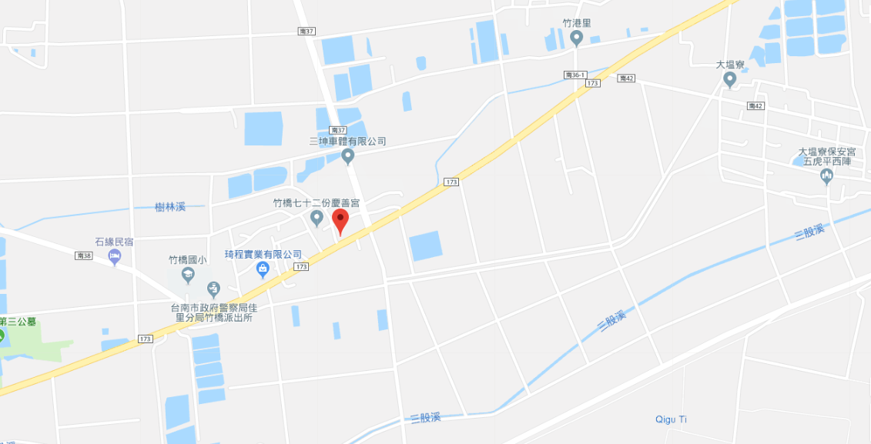
(二) 歸仁區六甲里活動中心二樓禮堂(台南市歸仁區六甲里民生十二街41號)
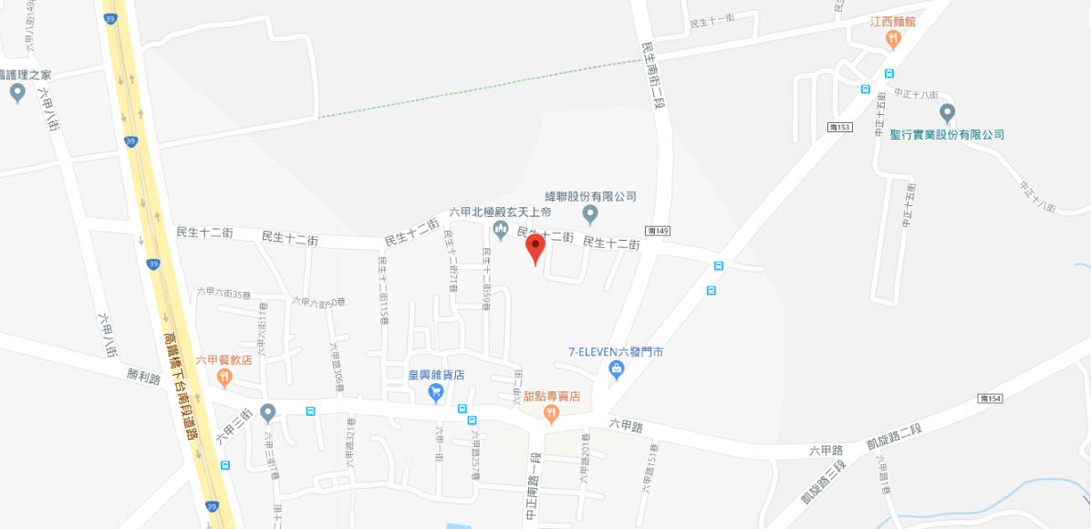

(三) 安定區港尾社區活動中心1樓會議室(台南市安定區港尾里港子尾74-11號)
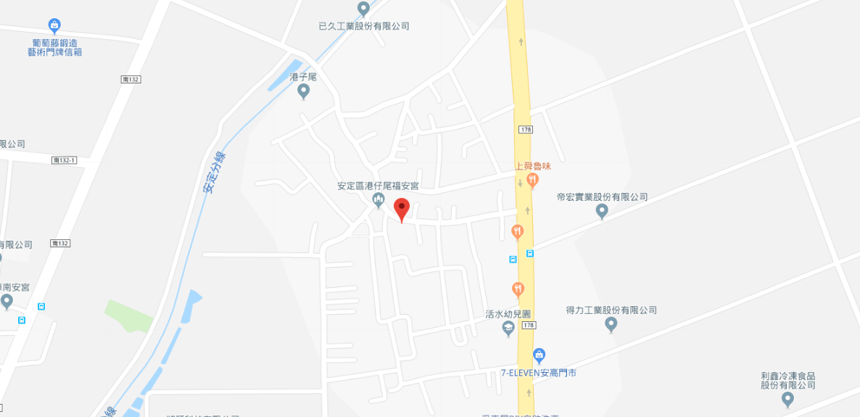
(四) 山上區山上里農民教育活動中心1樓大廳(台南市山上區山上里8鄰134-1號)
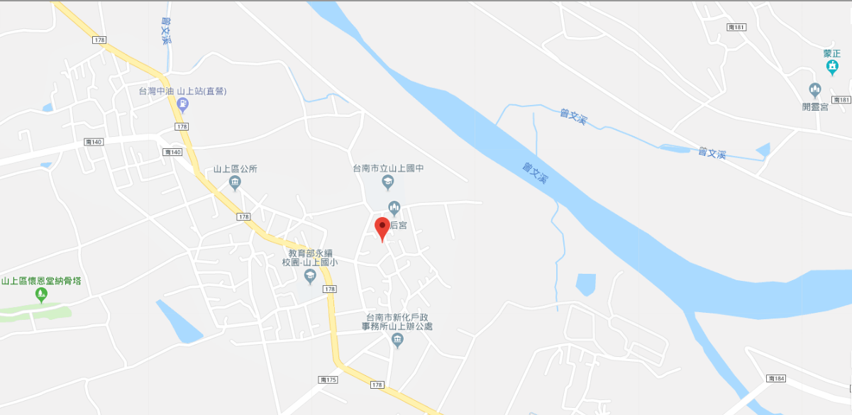
(五) 大內區環湖社區活動中心1樓(台南市大內區環湖里57號)
